**BAB II**

**KAJIAN TEORI**

* 1. Media Pembelajaran
     1. Pengertian Media Pembelajaran

Media pembelajaran adalah segala sesuatu yang dapat membawa pesan  
untuk pencapaian tujuan pembelajaran(Kristanto Andi S.Pd., 2016). Segala  
sesuatu yang termaksud ialah alat secara fisik seperti buku, tape recorder, film,  
slide, foto, gambar, grafik, televisi, dan komputer yang dapat menciptakan kondisi  
yang memungkinkan peserta didik memperoleh pengetahuannya.

Media pembelajaran adalah salah satu komponen strategi pembelajaran  
yang diteruskan kepada sasaran untuk membantu peserta didik memperoleh  
konsep baru, keterampilan, dan kompotensi (H. Muhammad & Milawati, 2021).  
Komponen pembelajaran yang digunakan oleh pendidik dalam menunjang  
keberhasilan proses pembelajaran serta merangsang minat belajar pada peserta  
didik.

Media pembelajaran adalah segala peralatan yang digunakan pendidik  
sebagai perantara untuk menyampaikan materi pembelajaran sehingga sampai  
kepada orang yang sedang belajar dengan benar dan efektif (Hamzah et al., 2022).  
Terciptanya proses belajar mengajar dalam menyampaikan sebuah materi dengan  
tujuan tersampainya materi tersebut dengan benar dan efektif.

Dari beberapa pendapat diatas dapat disimpulkan bahwa media  
pembelajaran adalah sumber pelangkap dalam belajar untuk menyampaikan  
sebuah pesan atau informasi kepada peserta didik agar terciptanya proses

kemauan belajar secara efektif dan efesien untuk tercapainya tujuan pembelajaran  
dengan baik.

* + 1. Kriteria dalam Pemilihan Media Pembelajaran

Ada beberapa kriteria media pembelajaran agar guru tidak salah dalam  
memilih media (Wahyuni, 2018), yaitu :

1. Kesesuaian

Ketika memilih media harus disesuaikan dengan materinya. Seperti  
pendidik mengingkinkan peserta didiknya untuk menyalakan komputer,  
maka pendidik harus mempersiapkan media yang menunjukkan  
langkahlangkah untuk menyalakan komputer.

1. Tingkat Kesulitan

Media yang disediakan oleh sekolah hanya buku dan papan tulis.  
Sedangkan di dalam buku biasanya gambarnya tidak jelas, kalimatnya terlalu

panjang jadi susah untuk difahami oleh peserta didik. Terutama dalam

pembelajaran TIK, di buku TIK biasanya ada gambar dan di lingkari langkah-  
langkah untuk menyalakan komputer, tetapi gambar dan tulisannya tidak

jelas dan sulit di fahami oleh peserta didik. Maka guru harus

memperjelasnya dengan medinya sendiri.

1. Biaya

Dalam memilih media biaya ini menjadi permasalahan utama. Jangan  
memilih media mahal tapi tidak bisa bermanfaat untuk pesertta didik,  
pilihlah media yang harganya relatif murah tapi memiliki banyak manfaat  
bagi peserta didik untuk mempermudah memahami suatu materi pelajaran.

d)

Ketersediaan

Biasanya masalah ketersidaan ini terjadi di sekolah yang fasilitasnya  
rendah. Ketika guru ingin menunjukkan cara menyalakan komputer tetapi  
sekolahnya tidak memiliki komputer, maka guru harus memilih media lain  
seperti menggambarkan langkah-langkah untuk menyalakan komputer di  
papan tulis.

e) Kualitas Teknis

Media yang sangat baik dan sangat bermanfaat ketika media itu memiliki  
kualitas teknis yang baik pula. Apabila media memiliki kualitas teknis  
yang bisa digunakan untuk segalanya, untuk beberapa materi, maka

media itu bisa dikatakan media yang memiliki kualitas teknis baik untuk  
memahamkan peserta didik dalam belajar.

* + 1. Klasifikasi Media Pembelajaran

Ada berbagai jenis media pembelajaran yang dapat digunakan oleh guru  
dalam proses belajar mengajar. Guru harus dapat memilih jenis media  
pembelajaran yang tepat untuk digunakan dalam mengajar sesuai dengan  
kebutuhan belajar peserta didik.

Menurut Nana Sudana dan Ahmad Rivai (Ibrahim et al., 2023) , media  
pembelajaran dapat diklasifikasikan menjadi beberapa klasifikasi yaitu :

1. Dilihat dari sifatnya, media dibagi ke dalam:
2. Media auditif, yaitu media yang hanya di dengar saja.
3. Media visual, yaitu media yang hanya dilihat saja.
4. Media audiovisual, yaitu jenis media yang selain mengandung unsur  
   suara juga mengandung unsur gambar yang bisa dilihat
5. Dilihat dari kemampuan jangkauannya media dapat di bagi ke dalam:
6. Media yang memiliki daya liput yang luas dan serentak seperti radio dan  
   televise.
7. Media yang mempunyai daya liput yang terbatas oleh ruang dan waktu  
   seperti film slide, film, video
8. Dilihat dari cara atau teknik pmakaiannya, media dibagi ke dalam:
9. Media yang di proyeksikan seperti film, slide, film strip, transparansi.
10. Media yang tidak diproyeksikan seperti gambar, foto, lukisan, radio
    * 1. Manfaat Media Pembelajaran

Dengan mengunakan media pembelajarn ternyata banyak keuntungan  
yang diperoleh antara lain menurut (Rejeki et al., 2020), yaitu :

1. Media pembelajaran bila dirancang dengan baik, merupakan media

pembelajaran yang efektif, dapat memudahkan dan meningkatkan kualitas  
pembelajaran, Meningkatkan motivasi belajar peserta didik,

1. Mendukung pembelajaran individual sesuai kemampuan peserta didik,

dapat digunakan sebagai penyampaian pesan langsung, tampilan dalam  
pembelajaran dengan media pembelajaran sangat diperlukan.

2.2 Media Pembelajaran berbasis Aplikasi *Wordwall*

* + 1. Pengertian Aplikasi *Wordwall*

*Wordwall* adalah sebuah aplikasi yang dapat digunakan sebagai media  
pembelajaran,sumber belajar, atau alat penilaian berbasis online yang menarik  
bagi peserta didik (Tri & Ahmad, 2023). Salah satu media pembelajaran berbasis  
teknologi yang dapat di akses melalui web ataupun aplikasi dengan  
mengikutsertakan peserta didik dalam sebuah permainan dengan cara menjawabkuis, diskusi, dan suvei. Media pembelajaran yang terdiri dari beberapa macam  
permainan yang menarik bagi peserta didik yang dapat diakses melalui web atau  
aplikasi.

*Wordwall* merupakan salah satu aplikasi *website* yang dapat digunakan  
untuk membuat media pembelajaran yang interaktif, seperti menjodohkan, kuis,  
anagram, acak kata, mengelompokkan,dan sebagainya(Sri et al., 2022). Media  
yang didesain untuk melibatkan peserta didik dalam kelompok belajar melalui  
pembuatan serta aktivitas penggunaannya. Media yang didesaian melalui  
kelompok belajar agar menjadikan suasana belajar yang interaktif.

*Wordwall* merupakan aplikasi browser yang sangat menarik dengan  
tujuannya sebagai sumber peserta didik untuk belajar, sebagai media, dan alat  
penilai yang menyenangkan untuk peserta didik.(Shofiya Launin et al., 2022).  
Sebuah media pembelajaran yang dirancang dengan sangat menarik yang dalam  
prosesnya dapat menyenangkan peserta didik.

Berdasarkan pendapat para ahli diatas dapat disimpulkan bahwa, *wordwall*adalah salah satu media pembelajaran yang dapat diakses melalui web browser  
dengan berbagai macam jenis dan penggunaan yang masing-masing sehingga di  
desain dalam aktivitas peserta didik baik secara individu ataupun secara  
kelompok. Sehingga, *wordwall* merupakan media yang menarik pada proses  
pembelajaran berlangsung.

* + 1. Macam-macam Aplikasi *Wordwall*

Macam-macam aplikasi *wordwall* sangat beragam, termasuk pada  
penggunaannya. Setiap masing-masing jenis ini memiliki cara penggunaannyatersendiri. Maka dari itu, ini adalah macam-macam aplikasi wordwall : (Lara,  
2022).

Gambar 2. 1 Macam-macam Wordwall

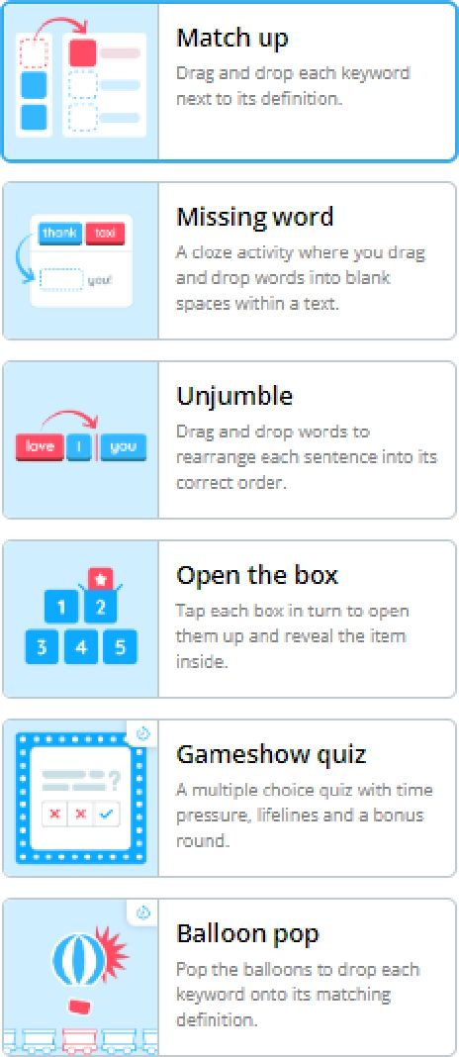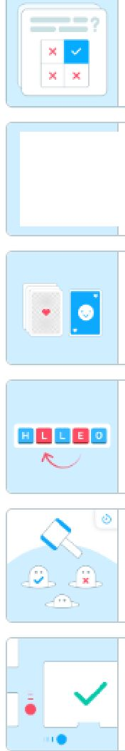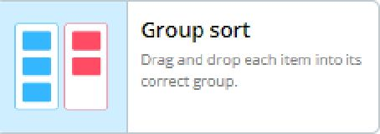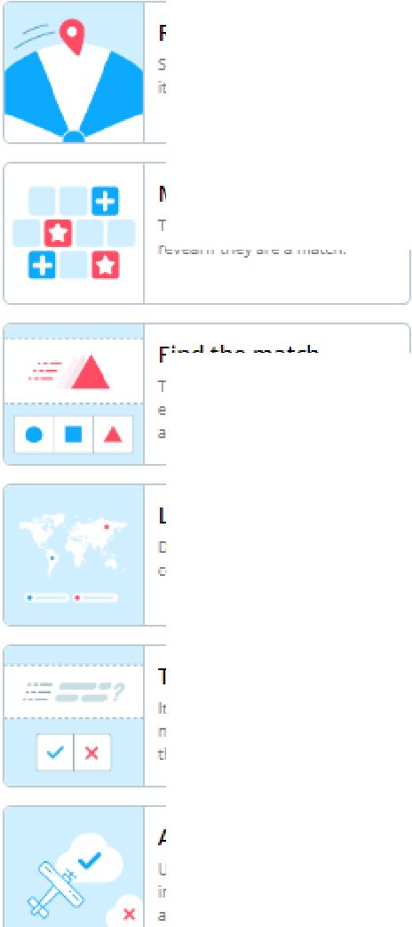

Whack-a-mole

Maze chase

Run to the correct answer zone,  
whilst avoiding the enemies.

Moles appear one at a time. hit  
only the correct ones to win.

Deal out cards at random fron  
a shuffled deck.

Anagram

D'ag the letters into their  
correct positions to unscramble  
the word or phrase.

Random cards

Quiz

A series of multiple choice  
puestions. Tap the correct  
answer to proceed

Random wheel

Fmd the match

True or false

Spin the wheel to see which  
rtem comes up next.

Tap the match ing answer to  
eliminate rt. Repeat until all  
answer s a re gone.

Items fly by at speed See how  
many you can get right before  
the time runs out.

Airplane

Use touch or keyboard to fly  
into the correct answers and  
avotd the wrong ones.

Labelled diagram

Drag and drop the pins to their  
correct place on the image.

Matching pairs

Tap a pair of tiles at a time to

-eveal if they a'e a match.

Random Wheel (Roda acak)

pada game ini roda yang diputar berisi pertanyaan, kemudian peserta didik

diminta menjawab atau menggambarkan pertanyaan telah dipilih. Game ini

tidak menghasilkan skor karena digunakan latihan peserta didik untuk  
mempertahankan materi pelajaran.

* Missing Word (Kartu acak)

permainan ini meminta peserta didik untuk menarik kata yang hilang ke  
dalam ruang kosong pada pertanyaan

* Find the Match (Mencari pandanan)

game ini meminta peserta didik untuk mengetuk jawaban yang tepat. Ulangi  
hingga semua jawaban habis

* Match Up

game ini menuntut peserta didik untuk menjawab pertanyaan dengan cara  
menarik jawaban disebelah pertanyaannya.

* Group short

pada game ini peserta didik diminta untuk menjawab pertanyaan dengan cara  
menarik dan melepas setiap item jawaban ke dalam grup yang benar

* Anagram

game ini meminta peserta didik untuk menguraikan kata dengan menyeret  
huruf ke posisi yang benar

* Open the Box

game ini meminta peserta didik untuk mengklik kotak satu per satu agar  
pertanyaan terbuka dan menjawab pertanyaan yang ada didalamnya.

* Word search

game ini meminta peserta didik untuk mencari kata-kata disembunyikan  
dalam kotak huruf secepat mungkin. Dapat horizontal, vertikal, miring  
ataupun diperkecil.

* Unjumble

game ini meminta peserta didik untuk mengatur ulang setiap kalimat menjadi  
urutan yang benar dengan menarik dan melepas kata

* Matching pairs

game ini meminta peserta didik untuk mengetuk sepasang kotak sekaligus  
untuk mengetahui apakah keduanya cocok

* Labelled diagram

game ini meminta peserta didik untuk menarik dan menjatuhkan pin ke  
tempat yang benar pada gambar

* Gameshow Quiz

game ini berupa kuis berbentuk pilihan ganda dengan waktu, putaran bonus,  
dan garis hidup.

* Flip tiles

game ini berupa menjelajahi serangkaian ubin bolak-balik dengan mengetuk  
untuk memperbesar pertanyaan dan menggesek untuk membalik pertanyaan.

* + 1. Kelebihan dan Kekurangan Aplikasi *Wordwall*

Media pembelajaran memiliki kelemahan dan juga kelebihan. Adapun  
kelemahan dari aplikasi Wordwall yaitu ada banyak model dari aplikasi Wordwall  
yang dapat membuat pengguna aplikasi ini kebingungan dan untuk menghindari  
kebingungan pembuat harus kreatif dan berperan aktif dalam menafsirkan makna  
dari permainan itu sendiri serta dari segi teknis, aplikasi ini perlu di akses secara  
online sehingga membutuhkan koneksi internet.

Menurut (Maghfiroh, 2018) beberapa kelebihan dari media pembelajaran  
Wordwall antara lain sebagai berikut :

1. Gratis untuk pilihan dasar dengan beberapa template.
2. Game ini dapat dikirimkan secara langsung melalui Whatsapp, Google  
   Classroom maupun aplikasi lainnya.
3. Software ini menawarkan banyak jenis permainan seperti, crossword, quiz,  
   random cards (kartu acak) dan masih banyak lainnya.
4. Kelebihan lainnya yaitu, permainan yang telah dibuat bisa dicetak dalam  
   bentuk PDF, jadi akan memudahkan bagi peserta didik yang mempunyai  
   kendala pada jaringan.
5. *Wordwall* dapat memudahkan peserta didik memahami materi pelajaran  
   melalui daring, serta mudah digunakan guna mengetahui bagaimana prestasi  
   belajar peserta didik.
   * 1. Spesifikasi produk yang dikembangkan

Dalam pengembangan ini spesifikasi produk yang dikembangkan adalah  
media pembelajaran yang berbasis aplikasi *wordwall.* Media pembelajaran yang  
dikembangkan ialah aplikasi *wordwall* yang di dalam aplikasi tersebut terdapat  
beberapa pertannyaan yang diselingi dengan beberapa gambar pula. ”. Fitur yang  
digunakan dalam aplikasi ini ialah “open the box” fitur inilah yang menampilkan  
soal-soal yang akan muncul. Aplikasi yang dikembangkan di dalamnya juga  
sudah terdapat beberapa gambar terhadap soalnya, lalu terdapat musik sebagai  
pengiring dalam menampilkan soal, dan aplikasi di dalam ini juga sudah terdapat  
tema yang telah disesuaikan. Bukan hanya itu, font dan size dalam menampilan  
soal juga telah disesuaikan, dan timer yang telah diatur juga sudah disesuaikan  
dalam produk ini. Muatan media pembelajaran berbasis aplikasi *wordwall* yang  
dikembangkan disesuaikan dengan tingkat perkembangan peserta didik dan materi  
pembelajaran yang akan disampaikan dalam proses pembelajaran berlangsung.  
Aplikasi wordwall ini dikembangan berisi pada materi IPAS yaitu  
“Magnet,listrik,dan teknologi untuk kehidupan”. Peneliti juga melampirkan  
desain pengembangan media pembelajaran berbasis aplikasi *wordwall* dalam  
bagian lampiran 6.

* + 1. Langkah-langkah Aplikasi *Wordwall*

1. Silahkan masuk pada laman berikut[https://Wordwall.net/](https://wordwall.net/)kemudian klik Log  
   in pada menu di kanan atas. Lalu kita akan diarahkan pada halaman *Log in.*Berikut merupakan Gambar 2.2 yang menunjukkan tampilan pilihan untuk *Log In*ke *Platform*.

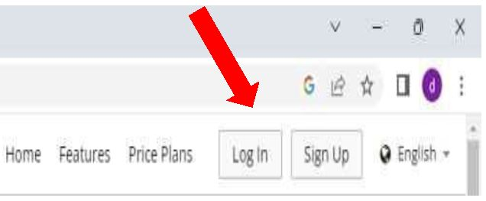Gambar 2. 2 Tampilan pilihan *Log In*

# l"9"  
£ C i wordwall.net/3ccount/1ogin?redirecito:%2Fniy3ctivitie$

**S? Wordwall** Create better lessons qu<rter

1. Masuk menggunakan *account* yang telah dibuat dengan cara memasukkan  
   email dan passwordnya. Berikut merupakan Gambar 2.3 yang menunjukkan Menu  
   *Log In*.

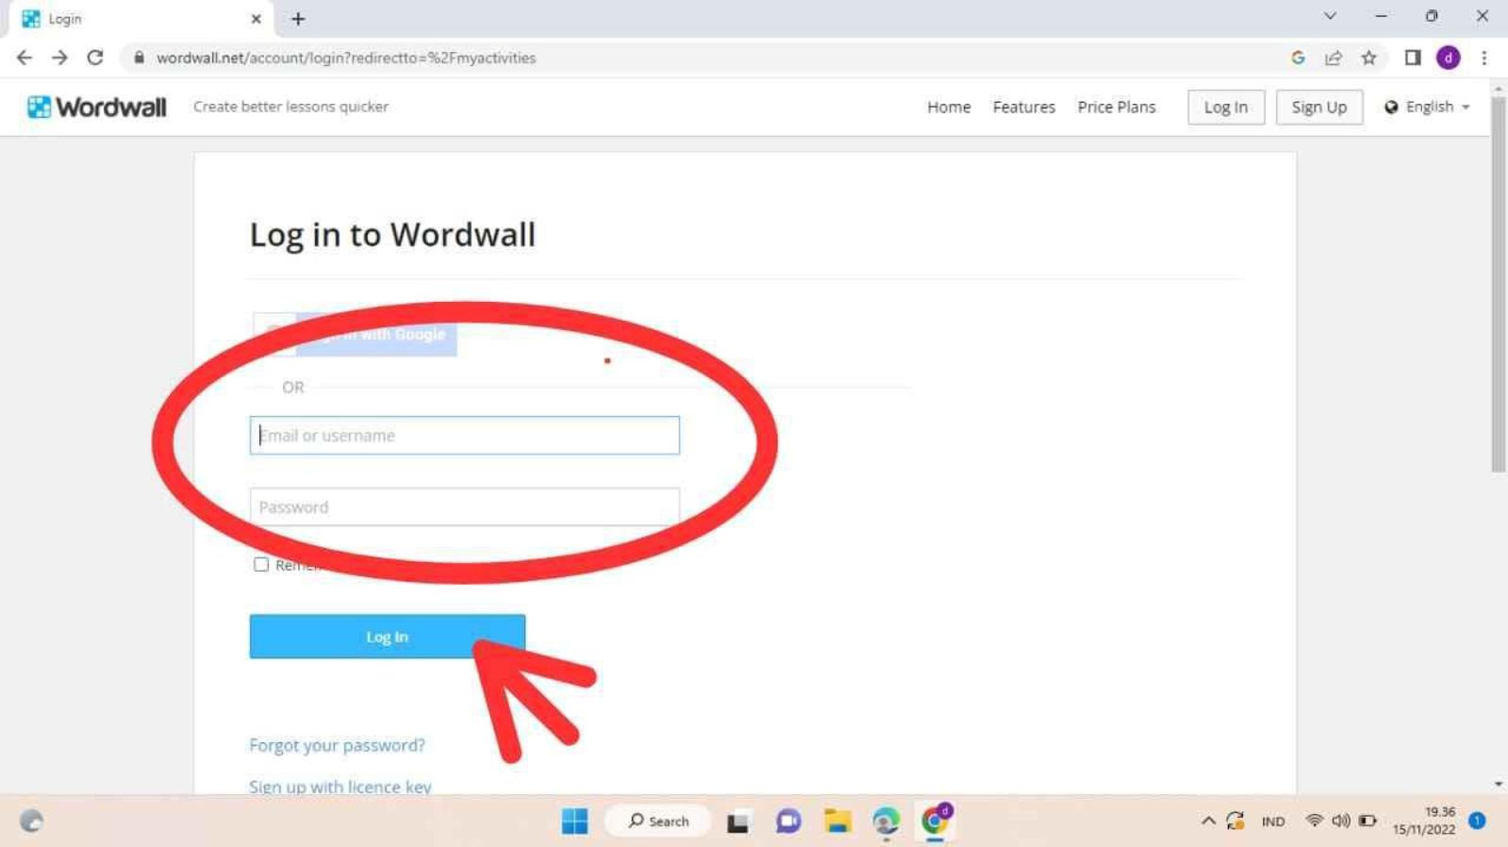

**Gambar 2. 3 Menu *Log In***

1. Setelah berhasil masuk dengan account yang telah dibuat . Berikut merupakasn

gambar 2.4 yang menunjukkan tampilan awal *wordwall*

Gambar 2. 4 Tampilan awal *wordwall* setalah *log in*

**Wordwall | Create better leMoru X + v - □ X**

**C A wordwal.net/create/picktemplate G K? O JG □ (8 i**

**- INTERACTWES 50,1 ** ^^OSTPOPULAR ALPHABETICAl**

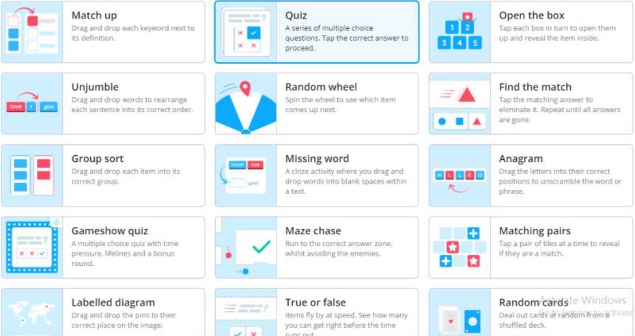

**— — r=i 11:18 AM**

**O B F1 <T z' ■>S n/23^022**

1. Selanjutnya, klik bagian “create activity” untuk memulai mengedit dan

memilih fitur yang akan digunakan

**Gambar 2. 5 tampilan fitur “Open the box”**

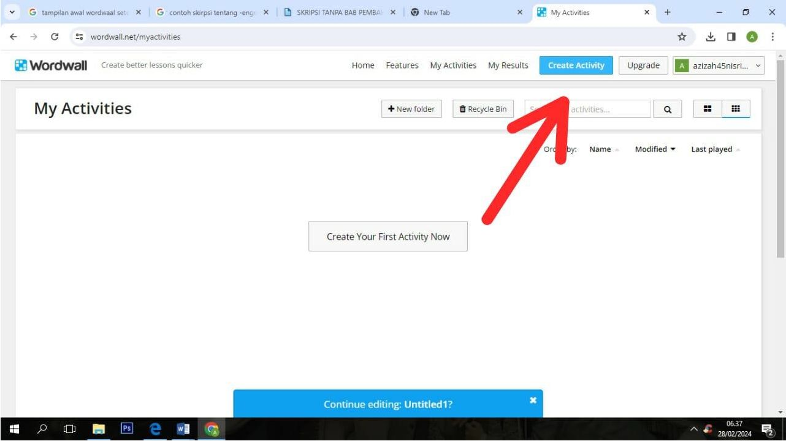

1. Berikutnya, dengan beberapa ragam fitur yang tersedia. Peneliti menggunakan

fitur “Open The Box”. Dalam fitur ini tersedia dua tipe, *simple boxes* dan*boxes with quetions*. Peneliti menggunakan simple boxes untuk bantuan  
pencabutan nomor pada kelompok, dan *boxes with question* yang berisikan  
soal-soal.

**Gambar 2. 6 Hasil pada Tampilan “Open the boxes with question”**

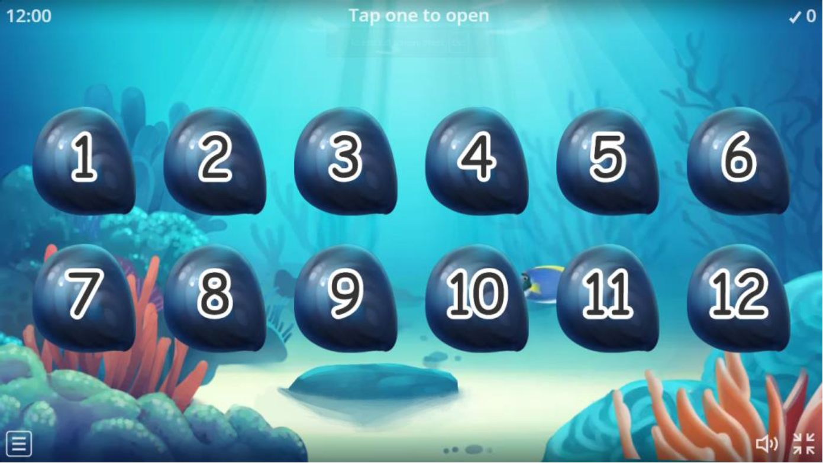

1. Selanjutnya peserta didik akan menjawab pertanyaan yang tersedia

**Gambar 2. 7 Tampilan pada soal pertama**

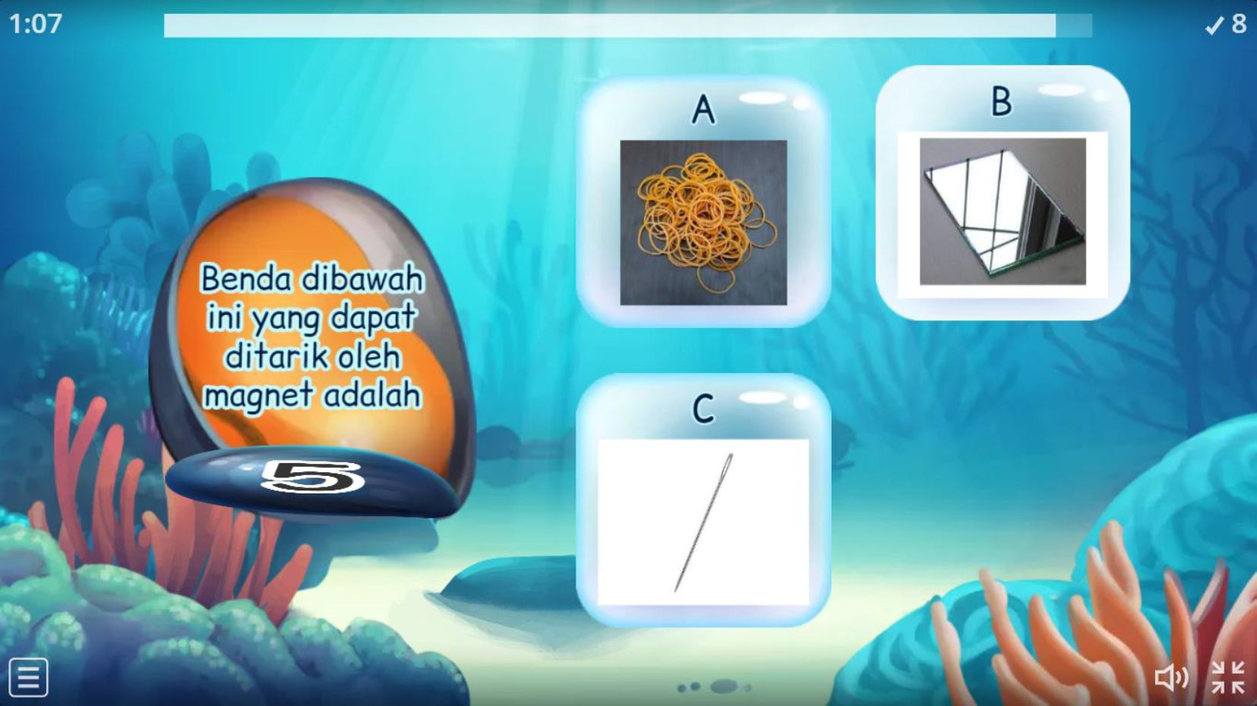

1. Selanjutnya peserta didik mengerjakan soal yang muncul. Setelah selesai  
   menjawab semua soal maka akan muncul gambar 2.7 seperti dibawah ini.  
   Kemudia peserta didik mengklik “Leaderboard”.

**Gambar 2. 8 Tampilan setelah menyelesaikan semua soal**

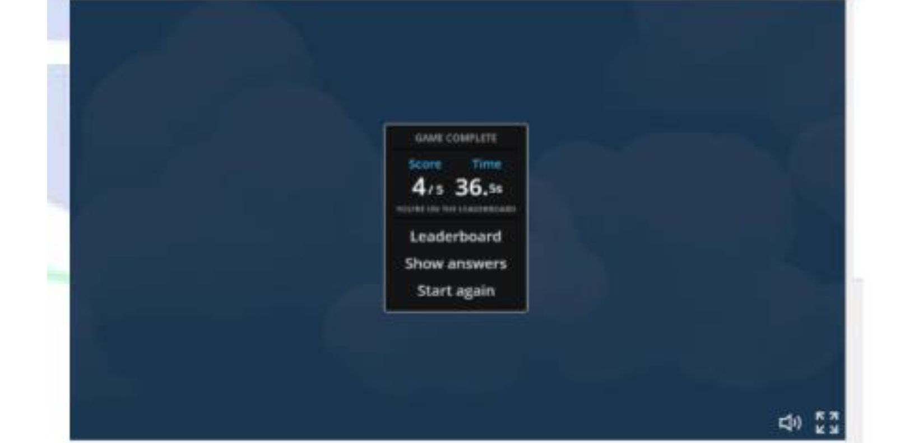

1. Kemudian setelah memilih leaderboard maka akan muncul gambar 2.9 seperti  
   dibawah ini. Peserta didik menulis nama dan klik enter.

**Gambar 2. 9 Tampilan penulisan nama peserta didik**

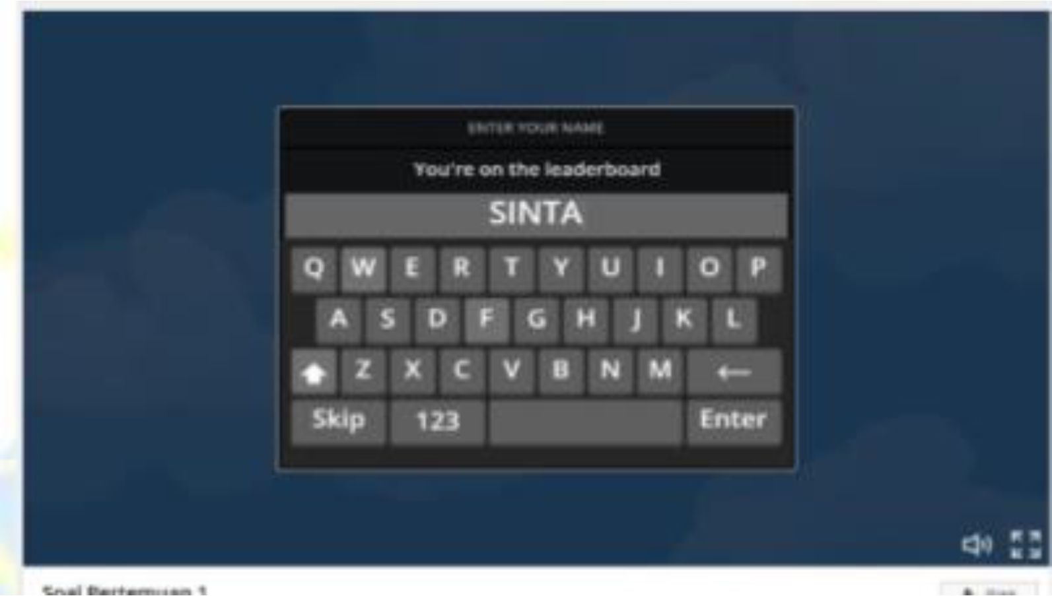

9. Terakhir akan muncul urutan nama teratas dan jumlah waktu penyelesaian

dimulai dari yang tertinggi dilanjutkan dengan waktu tercepat pengerjaannya.

**Gambar 2. 10 Tampilan penulisan nama peserta didik**

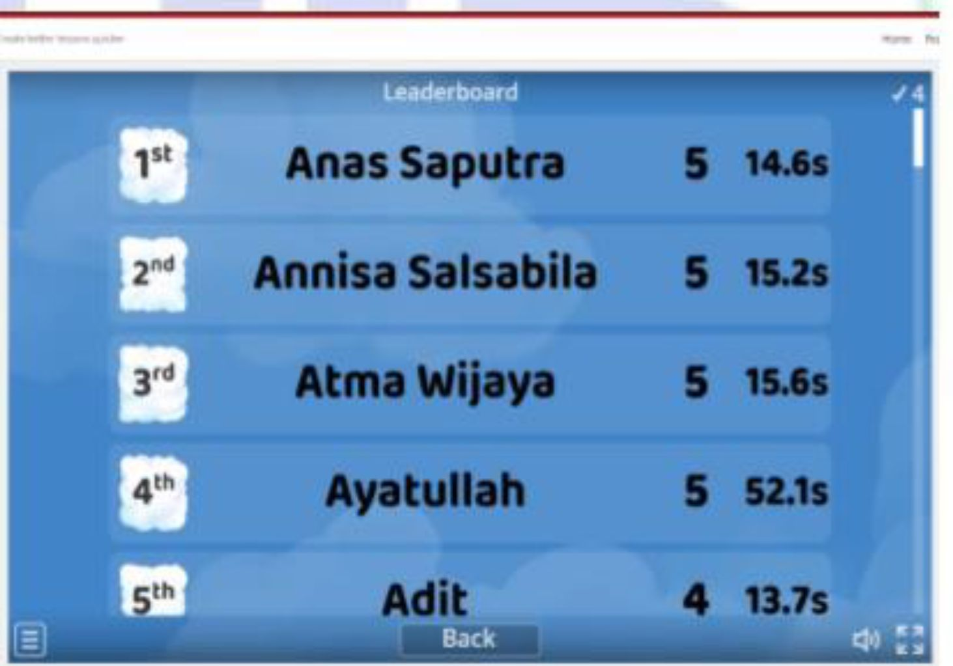

2.3 Model Pembelajaran

* + 1. Pengertian Model Pembelajaran

Model pembelajaran *Teams Games Tournament(* TGT) adalah model  
pembelajaran yang lebih menitikberatkan pada peserta didik, proses  
pembelajaran yang membahagiakan peserta didik sehingga termotivasi untuk  
belajar (Allung & Ohan, 2023). TGT adalah model pembelajaran yang  
memfokuskan pada peserta didik agar pada proses pembelajaran peserta didik  
dapat temotivassi untuk belajar.

Model pembelajaran kooperatif tipe TGT yaitu model pembelajaran  
yang menitikbertakan keaktifan peserta didik dalam memainkan permainan yang  
dikemas dengan membentuk anggota-anggota tim lain untuk memperoleh skor  
bagi tim mereka masing-masing, proses permainan ini dapat disusun oleh guru  
dalam bentuk kuis yang berupa pertanyaan-pertanyaan yang berkaitan dengan  
materi yang akan diberikan oleh guru(Agung & Rohmani, 2020).TGT merupakanmodel pembelajaran yang prosedurnya terdiri dari beberapa anggota kelompok  
yang prosesnya disusun oleh guru melalui kuis untuk memperoleh skor terhadap  
kelompok masing-masing.

Model pembelajaran *Teams Games Tournament* ( TGT) adalah  
pembelajaran kooperatif yang menggunakan turnamen akademik dengan  
melibatkan peran peserta didik sebagai tutor teman sebaya mengandung unsur  
permainan(Andi & Nik, 2022).Proses pembelajaran yang didalamnya terbentuk  
sebuah anggota kelompok yang berkompetisi melalui games dan tournamen,  
sehingga memberi peluang kepada peserta didik lebih rileks untuk belajar.

Berdasarkan pendapat para ahli diatas penulis dapat menyimpulkan, model  
pembelajaran *teams games tournament* (TGT) adalah model pembelajaran yang  
penyajiannya dengan situasi pertandingan permainan antar tim dengan beberapa  
kelompok sehingga prosesnya mampu memotivasi peserta didik dalam ruang  
lingkup belajar.

* + 1. Kelebihan dan Kekurangan TGT

Setiap model pembelajaran mempunyai kelebihan dan kelemahan  
masing-masing. Untuk itu, guru dituntut untuk bisa memilih model  
pembelajaran yang tepat dengan menyesuaikan kebutuhan dan kondisi peserta  
didik. Berikut kelebihan dan kelemahan Model Pembelajaran *Teams Games  
Tournament* (TGT). (Hamdani et al., 2019).

Kelebihan pembelajaran (TGT) :

1. Lebih meningkatkan pencurahan waktu untuk tugas;
2. Mengedepankan penerimaan terhadap perbedaan individu;
3. Dengan waktu yang sedikit dapat menguasai materi secara mendalam;
4. Proses belajar mengajar berlangsung dengan keaktifan dari peserta didik;
5. Mendidik peserta didik untuk berlatih bersosialisasi dengan orang lain;
6. Motivasi belajar lebih tinggi;
7. Hasil belajar lebih baik

Kelemahan pembelajaran (TGT) :

1. Bagi guru Sulitnya pengelompokan peserta didik yang mempunyai  
   kemampuan heterogen dari segi akademik. Kelemahan ini akan dapat  
   diatasi jika guru yang bertindak sebagai pemegang kendali, teliti dalam  
   menentukan pembagian kelompok. Dan waktu yang dihabiskan untuk  
   diskusi oleh peserta didik cukup banyak sehingga melewati waktu yang  
   sudah ditetapkan. Kesulitan ini dapat diatasi jika guru mampu  
   menguasai kelas secara menyeluruh;
2. Bagi peserta didik masih adanya peserta didik berkemampuan tinggi  
   kurang terbiasa dan sulit memberikan penjelasan kepada peserta didik  
   yang lainnya. Untuk mengatasi kelemahan ini, tugas guru adalah  
   membimbing dengan baik peserta didik yang mempunyai kemampuan  
   akademik tinggi agar dapat dan mampu menularkan pengetahuannya  
   kepada peserta didik yang lain.

2.3.3 Langkah-langkah TGT

Ada beberapa langkah-langkah dalam penggunaan model pembelajaran  
TGT yang perlu diperhatikan. Langkah-langkah penggunaan model pembelajaran  
TGT, yaitu : (Rachma Thalita et al., 2019).

Tabel 2. 1 Langkah-langkah TGT

|  |  |  |  |
| --- | --- | --- | --- |
| **NO** | **Langkah- langkah** | **Tindakan Guru** | **Tindakan Peserta didik** |
| 1. | Penyajian Kelas *(Class*  *Presentations)* | Pada awal pembelajaran, guru menyampaikan  materi dalam  penyampaian kelas atau sering juga disebut  dengan presentasi kelas *(class presentations).*  Guru menyampaikan  tujuan pembelajaran,  pokok materi, dan  penjelasan singkat  tentang model tgt yang dogunakan. | peserta didik harus benar-benar memerhatikan dan  memahami materi  yang disampaikan  guru, karena akan  membantu peserta  didik bekerja lebih  baik pada saat kerja kelompok dan pada saat *game* atau  permainan karena skor *game* atau permainan akan menentukan skor kelompok. |
| 2. | Belajar dalam Kelompok *(Teams)* | Guru membagi kelas  menjadi kelompok.  kelompok berdasarkan  kriteria kemampuan  (prestasi) peserta didik dari ulangan harian  sebelumnya, jenis  kelamin, etnik, dan ras. Kelompok biasanya  terdiri dari 5 sampai 6 orang peserta didik. | kegiatan peserta didik adalah mendiskusikan ulang materi yang  telah disampaikan  guru, agar teman satu kelompok saling  memahami dalam  menjawab saol-soal  yang akan diberikan dan setiap perwakilan kelompok akan cabut nomor melalui  *wordwall,* agar dalam menjawab soal  tersebut terdapat  giliran masing-masing |
| 3. | Permainan *(Games)* | Game atau permainan terdiri dari  pernyataanpernyataan yang relevan dengan  materi, dan dirancang  untuk menguji  pengetahuan yang | Kelompok yang  mendapat nomor urut 1 maju diluan untuk memilih soal secara acak pada aplikasi  *wordwall* melalui open the box, setelah |

|  |  |  |  |
| --- | --- | --- | --- |
|  |  | didapat peserta didik dari penyajian kelas dan  belajar kelompok. Lalu, guru menampilkan hasil *wordwall* kepada peserta didik. | memilih maka akan langsung dijawab  dengan *time* yang telah ditentukan. Yang  menjawab benar akan mendapatkan skor |
| 4. | Pertandingan atau lomba  *(Tournament)* | Pada step ini sejalannya dengan step *games.* Guru akan langsung  menghitung skor yang didapatkan | Pada step ini  sejalannya dengan step *games.* |
| 5. | Penghargaan Kelompok *(Team recognition)* | guru kemudian  mengumumkan kelompok yang menang, masing-masing tim atau kelompok akan mendapat sertifikat atau hadiah  apabila rata-rata skor  memnuhi kriteria yang telah ditentukan. | Kelompok dengan  skor tertinggi akan  mendapatkan *reward* dari guru. |

* 1. Materi Magnet, Listrik, dan Teknologi untuk kehidupan

Materi magnet, listrik, dan teknologi untuk kehidupan terdapat dalam mata  
pelajaran IPAS yang tertera pada BAB 3. Dalam materi ini menjelaskan tentang  
pengertian magnet, sifat magnet, dan penggunaan magnet, pengertian listrik dan  
penggunaan listrik pada kehidupan, pengertian teknologi serta penggunaan  
teknologi pada kehidupan sehari-hari. Dalam materi ini peserta didik diharapkan  
mampu mengidentifikasi serta memanfaatkan gaya magnet dan gaya listrik untuk  
menghadapi tantangan dalam kehidupan sehari-hari. Melalui pemahamannya  
terhadap konsep gaya magnet dan listrik, peserta didik dapat menjelaskan  
bagaimana penerapannya dalam teknologi yang ada di sekitar.

Magnet adalah suatu logam yang memiliki kemampuan menarik besi  
lainnya. Tidak semua benda bisa ditarik oleh magnet. Hanya benda-benda yang  
mengandung logam yang dapat ditarik oleh magnet. Penggunaan magnet dapat  
dimanfaatkan pada pengeras suara yang ada di ponsel pintar/televisi, hiasan  
kulkas, dinamo pada kendaraan bermotor atau mesin, headset, sirine, pintu lemari  
pendingin, dan gardu listrik.

Energi listrik merupakan energi yang berasal dari pergerakan benda yang  
sangat kecil yang disebut elektron. Elektron bisa berpindah dari satu tempat ke  
tempat yang lain dan menciptakan arus listrik. Penggunaan listrik dapat  
dimanfaatkan pada pembangkit listrik, jenis-jenis pembangkit listrik terdapat  
beberapa, yaitu PLTA,PLTU, PLTG, PLTD, PLTP, PLTS,dan PLB.

Teknologi adalah penerapan dari ilmu pengetahuan yang membantu kita  
menyelesaikan permasalahan dalam kehidupan sehari-hari. Perkembangan  
teknologi di berbagai bidang berkembang dengan sangat pesat. Teknologi dalam  
komunikasi, transportasi, bidang kelautan, bidang pertanian, bahkan dalam bidang  
ilmu pengetahuan.

* 1. Keterampilan Komunikasi
     1. Pengertian Keterampilan komunikasi

Keterampilan komunikasi merupakan kemampuan mengkomunikasikan  
berbagai hal yang menyangkut materi pembelajaran, baik secara lisan  
maupun tulisan (Astuti & Pratama, 2020).Dalam melakukan sebuah proses  
belajar mengajar terdapatnya komunikasi antar guru dengan peserta didik, atau  
peserta didik dengan peserta didik, baik itu secara lisan maupun tulisan.

Keterampilan Komunikasi adalah kemampuan seseorang untuk  
menyampaikan atau mengirim pesan kepada khalayak (penerima pesan)  
Pembelajaran yang aktif dapat terlaksana dengan baik apabila peserta didik  
memiliki keterampilan komunikasi (Fitriah et al., 2020). Pembelajaran yang aktif  
dapat dinilai dari keterampilan komunikasi karena keterampilan komunikasi ialah  
suatu kemampuan yang dimiliki seseorang dalam menyampaikan pesan kepada  
lawan bicara.

Dari beberapa pendapat diatas dapat disimpulkan bahwa keterampilan  
komunikasi adalah menyampaikan pesan terkait pengetahuan yang dimiliki oleh  
peserta didik dan disampaikan kepada khalayak, baik itu secara lisan atau tulisan.

* + 1. Aspek-aspek Keterampilan Komunikasi

Keterampilan dalam berkomunikasi memiliki empat indikator pencapaian  
dalam proses pembelajaran, yaitu (Budiono & Abdurrohim, 2020)

1. Mampu mengeluarkan ide dan pemikiran dengan efektif
2. Mampu mendengarkan dengan efektif
3. Mampu menyampaikan informasi dengan baik
4. Menggunakan Bahasa yang baik dan efektif

Nelson (2012) mengungkapkan, aspek-aspek keterampilan komunikasi ada  
tiga, antara lain:

1. Keterampilan verbal, meliputi bahasa formal, isi, dan materi
2. Keterampilan vokal terkait dengan suara meliputi artikulasi, intonasi (tinggi-  
   rendah), tempo (kecepatan bicara), aksentuasi (penekanan), dan volume
3. Keterampilan tubuh terdiri atas pesan-pesan yang dikirim melalui gerakan  
   tubuh sebagai ekspresi yang sedang diungkapkan meliputi, ekspresi wajah,  
   kontak mata, dan penampilan.
   1. Penelitian Relavan

Penelitian relavan merupakan penelitian yang telah dilakukan oleh  
seseorang. Ada beberapa penelitian relavan yang peneliti ambil dikarenakan  
berkaitan dengan judul peneliti yaitu, pengembangan pada aplikasi *wordwall*menggunakan model TGT(*Team Games Tournament*) . Penelitian relavan

dijabarkan melalui tabel yang tersedia sebagai berikut :

Tabel 2. 2 Penelitian relavan

|  |  |  |
| --- | --- | --- |
| Nama dan Judul | Hasil Penelitian | Relevansi |
| **Nama :** Novyanti;  Happy Indira Dewi; Widia Winata  **Judul :**  PENGEMBANGAN MEDIA PEMBELAJARAN INTERAKTIF BERBASIS APLIKASI WORDWALL UNTUK MENINGKATKAN KREATIVITAS KOGNITIF ANAK  DALAM PELAJARAN BAHASA INGGRIS | Pengembangan media  pembelajaran interaktif berbasis aplikasi  *Wordwall* pada mata pelajaran bahasa inggris, ditemukan bahwa media belajar berup a games dari aplikasi wordwall mampu menambahkan  kemmapuan anak dalam kreativitas kognitif anak. | **Persamaan :**  Variabel dalam  penelitian ini sama-sama meggunakan media  *Worldwall* sebagai  media yang akan di uji.  **Perbedaan :**  Peneliti melakukan  penelitiannya pada mata pelajaran bahasa inggris pada peserta didik kelas 1 dengan sampel  sebanyak 27 peserta  didik, serta peniliti  melakukan pengukurannya pada  kreativitas kognitif anak. |
| **Nama :**  Amril, Yulia Darniyanti, | Berdasarkan pengembangan yang | **Persamaan :**  Variabel yang di teliti |

|  |  |  |
| --- | --- | --- |
| Desi Rahmadani Sapitri  **Judul :**  Pengembangan Media  Pembelajaran  Menggunakan Wordwall Pada Mata Pelajaran Ipa Kelas V Sekolah Dasar | telah dilakukan peneliti memperoleh validitas  media pembelajaran  menggunakan *wordwall* dengan presentase  89,43% yang mencakup kategori sangan valid. Respon guru terhadap media pmebelajaran  memperoleh persentase 93,7% dengan kategori sangat praktis. Dan  efektivitas media  pembelajaran wordwall yang diisi peserta didik memperoleh presentase 85,18% dengan kategori sangan efektif. | sama-sama menggunakan media  pembelajaran berbantuan aplikasi *wordwall* dan di kelas V SD  **Perbedaan :**  Peneliti melakukan  pengembangan media  apliaksi wordwall pada mata pelajaran IPA di SDN 3 Pasar Lubuk Landai . |
| **Nama :**  Gina Alamsah, Ati  Sadiah, dan Raden Roro Suci Nurdianti  **Judul :**  Penerapan Model  Kooperatif Tipe Teams Games Tournament  (TGT) Berbantuan  Media Word Wall dalam Meningkatkan Hasil  Belajar | Bahwa penggunaan  model Teams Games Tournament berbantuan media Word Wall pada mata pelajaran ekonomi khususnya pada konsep perdagangan internasional efektif  untuk meningkatkan  hasil belajar peserta  didik. Selain itu, model TGT dapat melatih  keterampilan berpikir  dan meningkatkan  aktivitas sosialnya  dengan baik melalui  pemberian tugas, game dan turnamen sehingga dengan memahami  materi yang diajarkan. | **Persamaan :**  Pada penelitian ini sama- sama menggunakan  media berbasis  *Wordwall* dengan model TGT ***(****Teams Games*  *Tournament).*  **Perbedaan :**  Penelitian ini  dilaksanakan karena  untuk mengetahui hasil peningkatan proses  belajar peserta didik di kelas XI pada mata pelajaran IPS . |

* 1. Kerangka Berfikir

Menurut Sugiono (2019) Kerangka berpikir merupakan model konseptual  
tentang bagaimana teori berhubungan dengan beragam aspek yang sudah  
diidentifikasi. Kerangka berpikir penelitian lalah dasar pemikiran dari penelitian  
yang disintesiskan dari fakta-fakta, observasi dan telaah kepustakaan. Kerangka  
berpikir memuat teori atau dalil serta konsep-konsep yang menjadi dasar dalam  
penelitian. Kerangka berpikir ini menjelaskan hubungan dan keterkaitan antar  
variabel.

Dalam proses belajar mengajar guna mengoptimalkan kualitas proses  
pembelajaran, maka diperlukan adanya media pembelajaran yang kreatif dan  
inovatif untuk mencapai tujuan pembelajaran, terlepas dari itu semua salah satu  
media pembelajaran yang berbasis teknologi yang digunakan oleh peneliti ialah  
aplikasi *wordwall* dengan berbagai fitur-fitur yang terdapat dalam *wordwall*tersebut. Dalam pengembangan media wordwall ini menggunakan model TGT  
yang mana pada model pembelajaran ini melibatkan peserta didik dalam  
berkelompok.

Berdasarkan hasil observasi di SD Nurul Huda Medan, bahwa penerapan  
yang dilakukan guru hanya menggunakan buku paket guru dan peserta didik, serta  
penggunaan media yang diterapkan kurang kraetif, penggunaan media yang  
diterapkan juga belum berbasis teknologi. Sehingga proses pembelajaran IPAS  
pada materi magnet, listrik, dan teknologi bagi kehidupan, peneliti menerapkan  
media pembelajaran *wordwall* dalam metode TGT *(teams games tournamnet)*.

Berdasarkan kerangka pemikiran tersebut, dapat dituangkan dalam bagan  
sebagai berikut :

BAGAN KERANGKA BERFIKIR

Peserta didik Kelas V Sekolah Dasar Swasta

Nurul Huda Medan

1. Media pembelajaran yang belum berbasis digital
2. belum diterapkan model *cooperative learning*
3. kurangnya interaksi peserta didik
4. kurangnya keterampilan komunikasi peserta didik
5. fasilitas sekolah belum dimanfaatkan dnegan maksimal

( ' >

Media pembelajaran berbasis *wordwall* menggunakan  
model TGT *(Teams Games Tournament)*